2008学年第二学期期中综合素质测试试卷
初一年级 科学

考生须知：试题卷共6页，满分180，考试时间120分钟。
一、选择题（每小题3分，共72分）
1、人的感觉形成于---------------------------------------------------------------------------- ( )
A感觉神经末梢 B感觉器官 C大脑皮层 D神经
2、下列物体中属于光源的是-----------------------------------------（ ）
A、镜子 B、放电影时所看到的银幕 C、发亮的钻石 D、收看电视时的电视屏幕。
3、当一个人向平面镜走近时，他在镜中的像将--------------------------（ ）
A、变大 B、变小 C、不变 D、 无法判断
4、 下列实验现象不能说明声音是物体振动产生的是----------------------（ ）
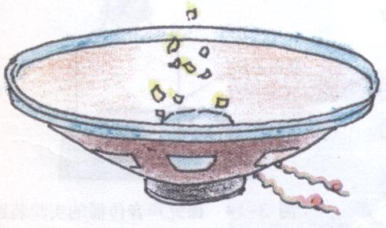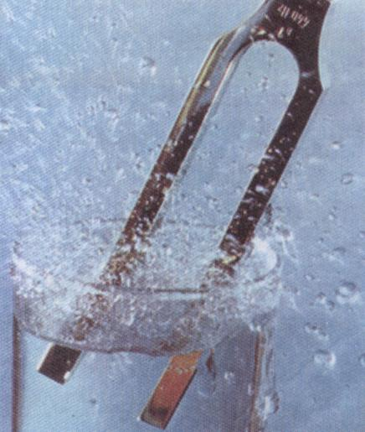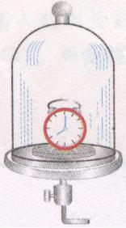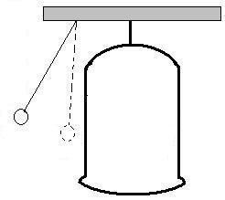
扬声器播音 音叉发声 抽出空气 大钟发声
泡沫粒跳动 溅起水花 铃声减弱 球被弹起
（A） （B） （C） （D）
6、在音乐简谱：1＝C ︱61 73 3︱35 36 6︱…，这里不同的数字代表了不同的---（ ）
A、音调高低 B、响度大小 C、音色 D、声音长短
7、在做“研究凸透镜成像”的实验时，在光具座上依次放上蜡烛、凸透镜和光屏,并使它们的中心调整到同一高度,然后将一物体放在离凸透镜25厘米处时，在凸透镜的另一侧离凸透镜10厘米的光屏上成一清晰的像，则所成的像是-----------------（ ）
A、倒立、缩小的实像 B、倒立、放大的实像
C、正立、放大的虚像 D、倒立、等大的实像
8、在枝繁叶茂的大树下,由于阳光的照射常会看到树阴下的地面上有许多光斑, 这些光斑的形状是 -------------------------------------------------------（ ）
A、 树叶的形状 B、各种形状 C、 圆形的 D、 树枝形状
9、一物体同时受两个力的作用，这两个力的三要素完全相同，那么这两个力--（ ）
A、肯定是平衡力 B、肯定不是平衡力 C、可能是平衡力 D、无法确定
10、某同学在观看平静的湖水里慢慢游动的鱼，同时他还看到湖面上映出的岸边的大楼，他看到的鱼和大楼是-------------------------------------------------（ ）
A、大楼是实像，鱼是虚像 B、大楼是虚像，鱼是实像
C、大楼和鱼都是虚像 D、大楼和鱼都是实像
11、下列关于力的说法中，正确的是-------------------------------------( )
A、没有力，就不能使物体运动
B、两个物体只有接触才能相互作用
C、只有一个物体也能有力的作用
D、力是改变物体运动状态的原因
12、刚上完科学课，同学们对水平桌面上放着的科学书是否受到平衡力产生了浓厚的兴趣 ，班上的四位同学还发生了争论，你认为他们观点中正确的是--------------（ ）
A、甲：书受到的重力和桌面对书的支持力是一对平衡力
B、乙：桌面对书的支持力和书对桌面的压力是一对平衡力
C、丙：书受到的重力和书对桌面的压力是一对平衡力
D、丁：书不受到平衡力
13、 近视眼球结构的缺陷是------------------------------------------------------------------（ ）
A 晶状体凸度过大，或眼球前后径距离过短
B晶状体凸度过大，或眼球前后经距离过长
C晶状体凸度过小，或眼球前后径距离过短
D晶状体凸度过小，或眼球前后径距离过长
14、小明用一水平力去推放在地面上的重物，结果没推动，这说明-------------------（ ）
A．物体有惯性，是不可能推动的
B．物体太重，推力要大于物重才推得动
C．推力小于物体受到地面摩擦力，所以推不动
D．物体太重，推力要等于物重才推得动
15、李白在《望天门山》一诗中写道：“两岸青山相对出，孤帆一片日边来”作者在这两句优美的诗句中，先后选择的参照物是------------------------------------------------（ ）
A．岸边和行船 B．行船和岸边 C．都是行船 D．都是岸边
16、比较右边的力的图示F₁和F₂的大小，正确的是--------------------------（ ）
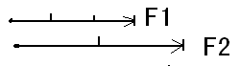
A． F₁＞F₂ B．F₁＜F₂
C． F₁=F₂ D．无法确定

17、应用所学知识选出连线没有错误的一组 -------------------------------（ ）
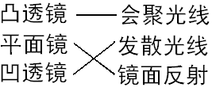
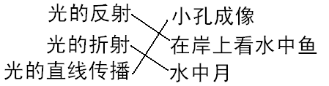
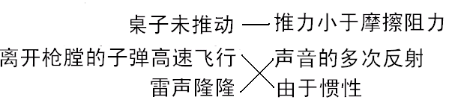
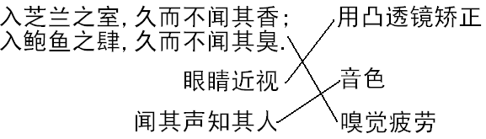
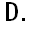

18、以上两位同学用弹簧拉力器比试臂力的大小，他们拉同一拉力器，结果都能将手伸直，则---------------------（ ）
A、手臂粗的人所用的力大 C、手臂长的人所用的力大
B、两人的手臂所用的力一样大 D、无法比较
19、以下是我们生活中可见到的几种现象：①用力揉面团，面团形状发生变化；②篮球撞击在篮板上被弹回；③用力握小皮球，球变瘪了；④一阵风把地面上的灰尘吹得漫天飞舞。在这些现象中，物体因为受力而改变运动状态的是-------------( )
A.①② B.②③ C③④ D.②④
20．足球运动员把足球踢向空中(如下图)。若不计空气阻力，则下列表示足球在空中飞行时的受力图中，正确的是(G表示重力，F表示脚对球的作用力 --------( )
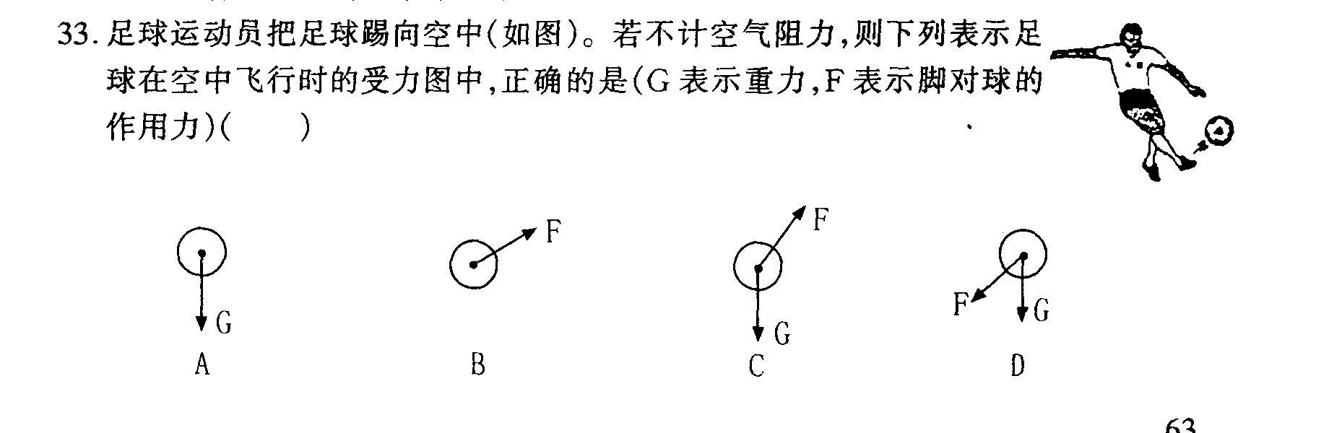
21、当汽车刹车时，乘客向前倾倒，汽车做直线运动时，乘客不发生倾倒，则下列分析正确的一项是 ------------------------------------------------------------------------------（ ）
A、前者有惯性，后者没有惯性 B、前者没有惯性，后者有惯性
C、两种情况都没有惯性 D、两种情况都有惯性
22、重力对人类很重要，如果没有重力，那么，下列情况不可能发生的（ ）
A、茶杯里的水倒不进嘴里 B、飞扬的灰尘总是留在空中
C、人轻轻一跳会离开地球 D、一不小细，电脑从手里掉下，摔坏了。
23、假设一切物体间摩擦力都消失了，则下列不可能发生的是（ ）
A、我们无法正常手拿筷子吃饭 B、床上的被子很容易掉下来。
C、人坐在凳子上对凳子没有压力 D、可以用一根手指推动一架飞机。
24、用100牛的力将2千克的物体压在竖直的墙壁上，使物体匀速下滑，则物体所受摩擦力的为 （ ）
A.100牛 B.19.6牛 C.80.4牛 D.98牛
二、填空题(每空1分， 共 33分 )
25、 2005年春节晚会上，一群风华少女用精美绝伦的舞蹈把我国佛文化中的“千手观音”演绎得淋漓尽致，给人以美的熏陶。如图1所示，观众看不见领舞者身后站着的其他舞蹈者，这是因为光是沿 ▲ 的缘故。
26、仔细观察，收集整理下图2所示提供的信息，完成下列提问：
（1）“黑板反光”现象的黑板对光的作用可用_____▲_____图（填“甲”或“乙”）解释。
（2）乙图是 ▲ 反射，每条反射光线和对应的入射光线都_____▲_______
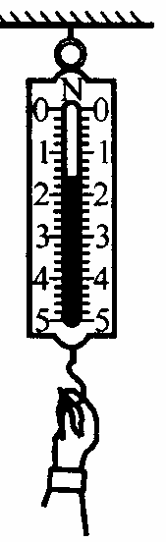
（填“遵循”或“不遵循”）光的反射定律。
图3
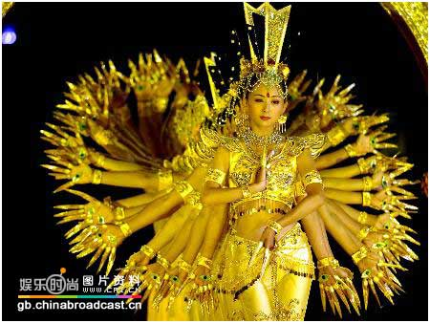
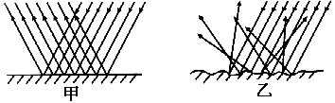
。
（图2）

图1

27、如右上图3所示，某人用一个竖直向下的拉力拉弹簧秤，并使弹簧秤处于竖直静止状态。此弹簧秤的量程是 ▲ 牛，此时弹簧秤示数为 ▲ 牛。
28、照相机的镜头相当于______▲____镜，胶片相当于实验室中用的_____▲_____，被照物体到镜头的距离与焦距（f）的关系是 ▲
29、据报载：1964年，美国空军一架喷气式飞机在俄克荷马城上空做超音速飞行实验，在飞机的轰鸣声中，一个农场的10000只鸡中有6000只死亡了，造成这一结果的原因是________▲_________。
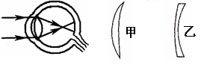
30、小明同学近日发现自己的眼睛“看不清黑板，但正常看书还看得清”。到医院进行了检查，医生告诉他已患上了某种屈光不正的疾病，并给他画了一幅图
（图4）
（如图4）来说明情况。请回答：
（1）小明同学的眼睛已经成___▲____
（填 “远视眼”或“近视眼”）。
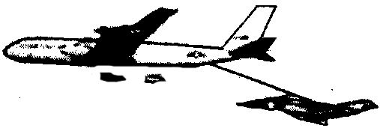
（2）若要使他能在正常情况下看清黑板，你认为应戴 __▲______ （填“甲”或“乙”）图所示的眼镜来矫正,此类眼镜对光线起_________▲_ 作用。
（图5）
31、如图5是飞机在空中加油时的示意图，大型加油机对
地面的速度为900千米／时，合_____▲___米/秒，如果以大型
加油机为参照物，受油机是 ▲. 的（填“运动”或“静止”）。
32、．甲、乙两人都站在滑板上，当甲用力推乙时，乙在往后退的同时甲也会往后退。这一现象说明 ▲ 。
33、力的作用效果跟力的 ▲ 、 ▲ 、 ▲ 三个因素有关，即力的三要素。
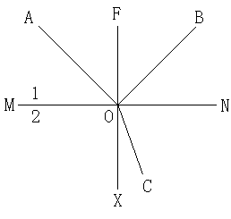
34、如图6是光在空气和水两种介质中传播，mn是两种介质的界面，入射光线是 ▲ ，反射角是 ▲ ，折射角是 ▲ ，介质1是 ▲ ，介质2是 ▲ 。
35、阳光下盛开着一朵鲜红的月季花，你看到的月季花之所以是红色的，是因为它反射 ▲ 。透过蓝色玻璃看月季花，月季花是 ▲ 色的。
图6
36、声音在真空中传播速度是____▲__米/秒，光从空气射入水中传播速度___▲____（填变大，变小或不变），
图7.
A
B
37、如图7所示，冰块A、B的质量均为2千克，叠放在水平地面上，
则冰块B受到重力大小为____▲___牛，其施力物体是 ▲ ，
方向_____▲_____，B冰块化成水后，质量为_____▲____

38、起重机吊着一个物体匀速上升和匀速下降,拉力分别为F₁和F₂,比较F₁、F_{2。}
则：F₁ ▲ F₂(填”>,”<”或”=”).

三、填空题(每空2分， 共 36分 )
39、甲、乙两物体都做匀速直线运动，它们路程之比为5﹕3，所用时间之比为
3﹕2，则它们速度之比为___▲___。
40、15℃时，要能区分自己说话声和高墙反射回来的回声，至少要离墙
▲ 米。（提示：人耳能分清前后两次声音的时间间隔应大
于0.1秒）
41、学校运动会上，三名运动员进行100米的田径赛，如下图所示，
你能对下面的两种情况进行比较他们跑的快慢吗？，请借助图
中的比赛来说明这两种方法。
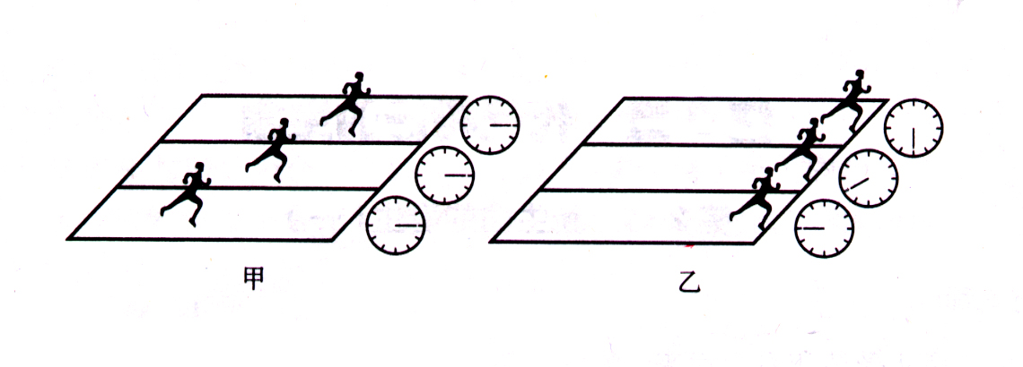

（1）、甲图中采用___________▲____________来比较运动员的快慢.
(2)、乙图中可采用__________▲_____________来比较运动员的快慢.

42、如图所示，S’为发光点S在平面镜MN中的像，若S发出的一条光线SA经平面镜MN反射后过P点，用作图法在图中找出发光点S的位置，并画出入射光线SA。
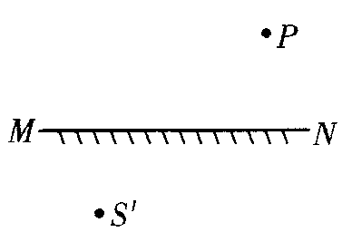
43、在做“研究凸透镜成像”的实验时，在光具座上依次放上 ▲ 、 ▲ 、
▲ 。
①某同学只能在光屏下边缘看到一个残缺的像，这是由于烛焰、透镜、光屏三者的中心 ▲ 的缘故；如果不改变透镜和光屏的位置，只移动烛焰，欲使像移到光屏的中央，应将烛焰向 ▲ 移。
②另有一位同学，保持烛焰和透镜的位置不变，无论怎样移动光屏，都不能在光屏上看到烛焰的像，则可能的原因是
- ▲ （2） ▲
③再有一位同学在光屏上形成了烛焰清晰的像以后，用不透明的纸遮住凸透镜的上半部分，问：这时光屏上 ( ▲ )
- 像全部消失 B、 像的上半部分消失
C、像的下半部消失 D、 仍有整个像，但比原来暗一些
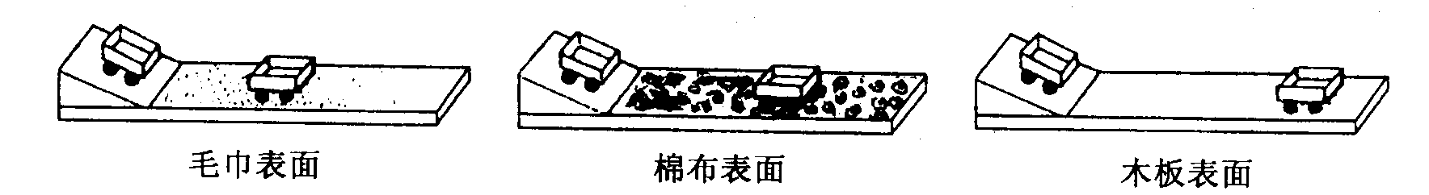
44、古希腊学者亚里士多德曾给出这样一个结论——物体的运动要靠力来维持。因为这个结论在地球上不能用实验来直接验证，直到一千多年后，才有伽利略等人对他的结论表示怀疑，并用实验来间接说明。这个实验如下图，他是让小车从斜面的同一高度滑下，观察、比较小车沿不同的平面运动的情况。
32题图
问：
（1）实验时让小车从斜面的同一高度滑下，其目的是让小车在粗糙程度不同的表面上开始运动时获得相同的 ▲ 。
（2）一般人的思维都局限在直接比较小车在不同表面上运动的距离不同，但科学家们却能发现：物体运动的表面越光滑，相同情况下物体受到的 ▲ 越小，因此物体运动的距离越长；并由此推想出进一步的结论，运动的物体如果不受外力作用，它将 ▲ 。
（3）该结论是 ▲ 。
A．由斜面小车实验直接得到结论
B．由理论分析得到结论
C．在实验的基础上，经过合理分析、推理得到结论
D．建立在生活经验基础上的结论
45、载人飞船在太空飞行时，各物体处于“失重”状态，在太空舱内，宇航员拟开展下列实验，其中难以完成的有____▲___(填字母)
Ａ．用温度计测温度Ｂ．用托盘天平称苹果Ｃ．用弹簧秤测摩擦力 Ｄ．用手表测时间 Ｅ．举哑铃锻炼身体 Ｆ．用显微镜观察叶绿体G.做惯性实验
四、作图题（每图2分，共8分）
46、完成下图所示的各光路图。
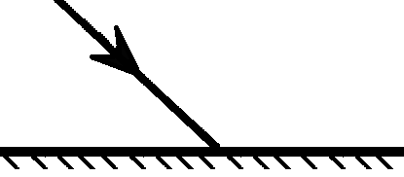
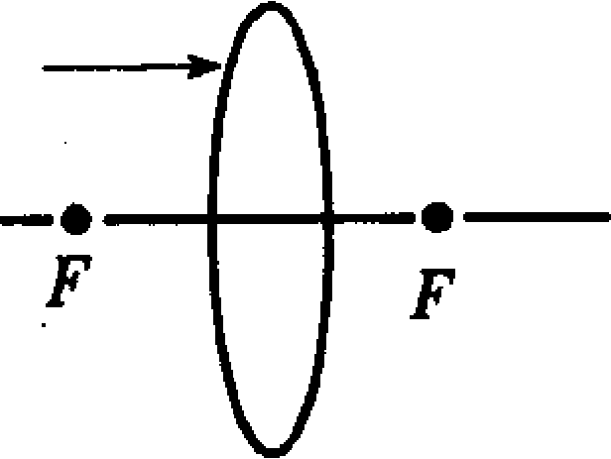
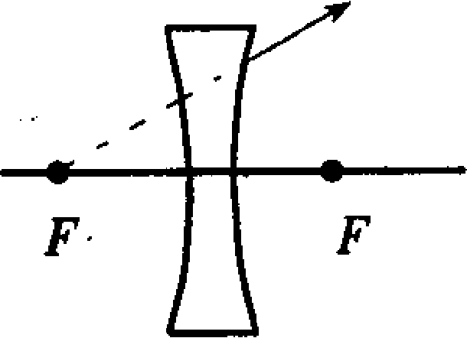

47、画出下列力的图示。
(1)、桌面对物体A的支特力为20牛(图甲)；

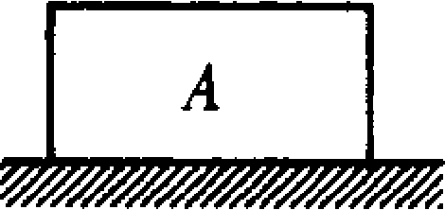
图甲

五、应用探究题（51题第1小题每空1分，其余每空2分，共25分）
48、（1）、下面是102班科学实验小组在探究影响滑动摩擦力大小的因素时的部分活动过程：
①提出问题：根据研究的内容，你认为他们应当提出的问题是_______________________▲___________________.
②建立假说（根据实验小组提出的猜想1和2，请你提出第3个猜测）
猜测1：接触面积的大小也能是影响摩擦力大小的一个因素；
猜测2：接触面的粗糙程度可能是影响摩擦力大小的一因素。
猜测3：____________________▲________________________。
③实验检验：影响滑动摩擦力的大小的因素较多，因此在探究过程中要采用控制变量法，因此在检验猜测3时，必须控制_____________▲ 相同.
49、小明同学在进行光的反射研究中，得出如下图所示的实验，从中你可以获取哪些物理信息，请写出两条。
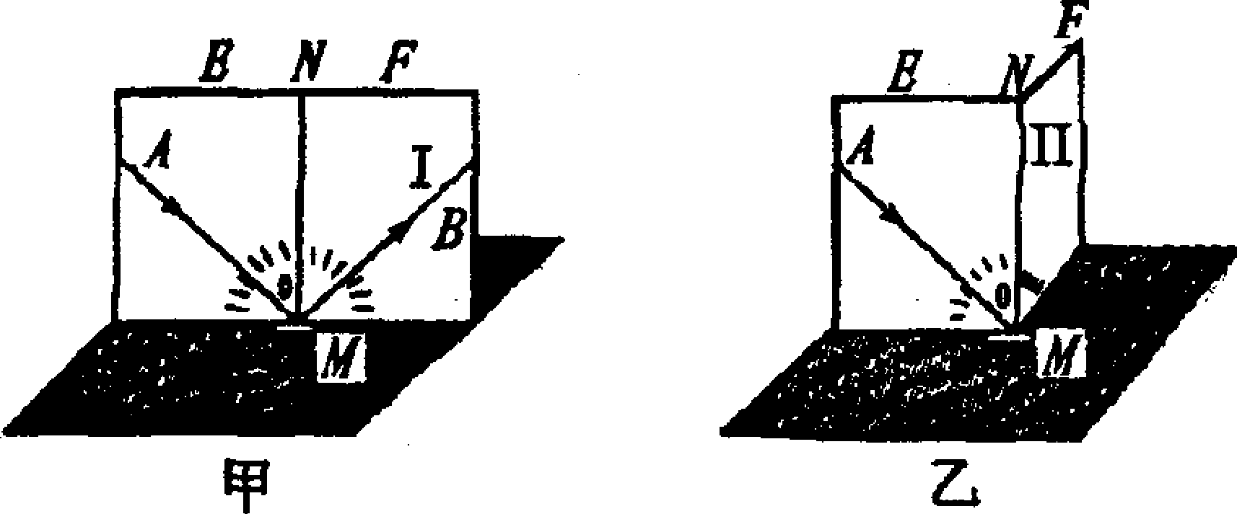
① ▲ ② ▲ 。
③请你从图示的实验现象总结出一条已学过的科学规律，其具体内容表述为：
▲ 。
50、小明和几位同学探究弹簧的伸长与受到的拉力关系，下表是他们的一次实验数据记录：
钩码质量（千克） | 0 | 0.1 | 0.2 | 0.3 | 0.4
弹簧受到的拉力（牛） | 0 | 0.98 | 1.96 | 2.94 | 3.92
弹簧的长度（厘米） | 8 | 10 | 12 | 14 | 16
①从表中数据可以看出：弹簧受到的拉力增加0.98 牛，弹簧伸长 ▲ 厘米。
②从数据可以看到弹簧受到的拉力增加一倍，弹簧伸长也增加一倍，从而可得弹簧的伸长与外力的关系是成 ▲ 。
③这项研究在实际中你认为有何应用____________▲____________.
51、小明为了研究重力的大小跟质量的关系,他设计了如下实验方案:先用弹簧秤测出
1只钩码、2只钩码、4只钩码的重力,再求出重力与其钩码质量的比值,最后再从中寻找规律。他设计了如下记录表格并写上了测量数据:
①请你帮小明①完成表格中没完成的数据。
钩码数(个) | 1 | 2 | 4
质量(千克) | 0.05 | 0.1 | 0.2
重力(牛) | 0.49 | 0.98 | 1.96
重力/质量 (牛/千克) | ▲ | ▲ | ▲
②由表中数据可得到的结论是:___________________ ▲___________________
③如果在弹簧秤下挂5个钩码,则弹簧秤的读数为_________▲___________。
六、分析计算题（共6分）
52、小明同学的爸爸外出办事，他乘坐的出租车在平直公路上 匀速行驶，右图为他乘车到达目的地时，车上电脑自动计费器打印出的车费发票。求：
车 号： 浙B—T8888
乘车日期： 2007—03—18
上车时间： 10:00
下车时间： 10:05
单 价： 1.00元/km
里 程： 6.0km
金 额： 8.00元
（1）、出租车行驶的时间。（1分）

（2）、出租车行驶的速度。 （2分）

（3）若该出租车的起步价为5元，单价按超过起步价内路程后开始计算，则在起步价内最多能乘多少路程？（3分）

2006学年第二学期期中综合素质测试答题卷

一、选择题（每小题3分，共72分）
二、填空题(每空1分，共 33分 )
1 | 2 | 3 | 4 | 5 | 6 | 7 | 8 | 9 | 10
11 | 12 | 13 | 14 | 15 | 16 | 17 | 18 | 19 | 20
21 | 22 | 23 | 24
25．__________________________
26．（1）_____________.（2）____________ , ______________。
27．_________________ 牛,_________________牛.
28．______________镜,_______________,
29．
30．(1) 。(2) , 作用.
31．________________米/秒, 。
32．__________________________________。
33. 、 、 。
34. ， ， ， ， 。
35. ， 。
36. ， 。
37. ， ， ， 。
38． 。
三、填空题(每空2分， 共 36分 )
39. 。
40. 米
41. (1) 。(2) 。
42.
43. ， ， 。
(1) ， 。
(2) ， 。
(3) 。
44.(1) 。
(2) ， 。
(3) 。
45. 。
四、作图题（每图2分，共8分）
46.完成下图所示的各光路图。

47．画出下列力的图示。
(1)、桌面对物体A的压力为20牛(图甲)；

五、应用探究题（51题第1小题每空1分，其余每空2分，共25分）
48． ① ________________________________________________________.
② 猜测3___________________________________________________.
③ _____________________________________________________相同.
49、 ①__________________________________________________________.
②__________________________________________________________.
③__________________________________________________________ 。
50、(1)____________ 厘米 (2) (3) 。
51、①完成表格中没完成的数据。 ， ， 。
②由表中数据可得到的结论是:______________________________________
③如果在弹簧秤下挂5个钩码,则弹簧秤的读数为____________________牛。
六、分析计算题（共6分）
52、

